**江苏省仪征中学2021-2022学年度第二学期高二物理学科导学案**

**1.1 磁场对通电导线的作用力**

研制人：韦 娟 审核人：柳秋桃

班级：____________姓名：____________学号：________ 授课日期：2月21日

本课在课程标准中的表述：能判断安培力的方向及会计算安培力的大小．

一、学习目标

1．通过实验，认识安培力，掌握安培力的方向与电流方向、磁感应强度的方向之间的关系.

2. 掌握安培力的公式*F*＝*IlB*sin *θ*，并会进行有关计算.

3. 知道磁电式电流表的基本构造及测量电流大小、确定电流方向的基本原理．

二、课前自学

**1.安培力的方向**

（1）安培力：_______________在磁场中受的力．

（2）左手定则：伸开左手，使拇指与其余四个手指垂直，并且都与手掌在同一个平面内；让磁感线_______________，并使四指指向 的方向，这时_______________就是通电导线在磁场中所受安培力的方向．

（3）安培力方向与磁场方向、电流方向的关系：*F*⊥*B*，*F*⊥*I*，即*F*垂直于______所决定的平面．

**2.安培力的大小**

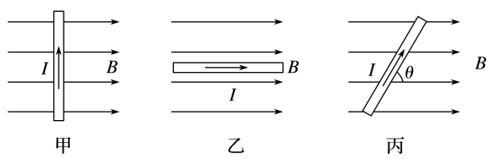如图所示，导线电流为*I*，长度为*l*，磁场的磁感应强度为*B*.(磁场范围足够大)

（1）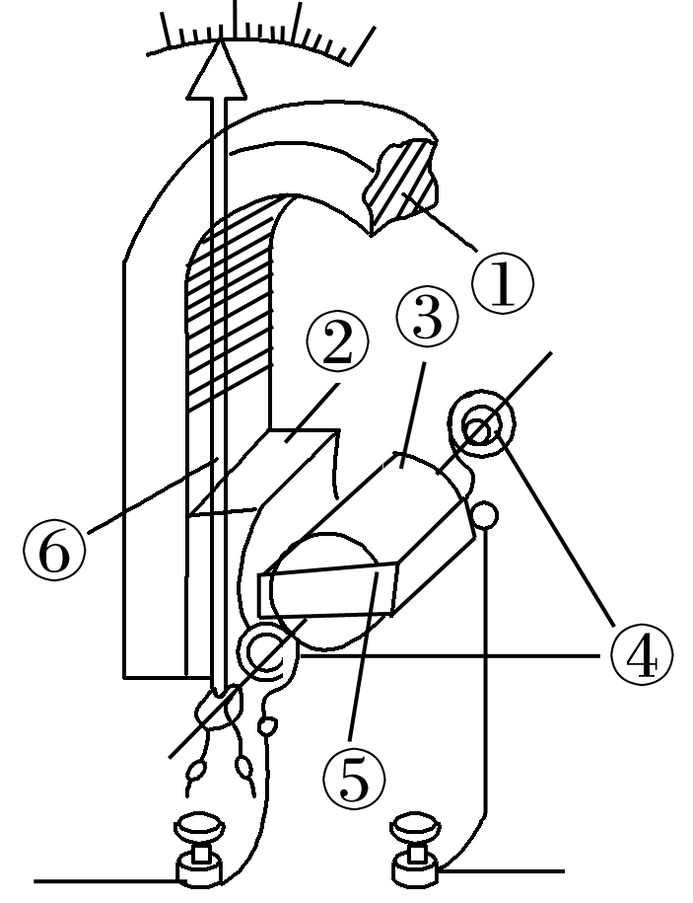如图甲，通电导线与磁场方向垂直，此时安培力_______________

（2）如图乙，通电导线与磁场方向平行，此时安培力_______________

（3）如图丙，通电导线与磁场方向的夹角为*θ*，此时安培力_______________

**3.磁电式电流表**

（1）构造：图中磁电式电流表各部件分别为：

（2）原理：安培力与电流的关系．通电线圈在磁场中受到 而偏转，线圈偏转的角度越大，被测电流就_______________根据指针的_______________，可以知道被测电流的方向．

（3）特点：极靴与铁质圆柱间的磁场都沿______方向，线圈无论转到什么位置，它的平面都跟磁感线_______________，且线圈左右两边所在处的磁感应强度大小都_______________

（4）优点：灵敏度高，可以测出_______________的电流．

缺点：线圈的导线很细，允许通过的电流_______________

三、问题探究

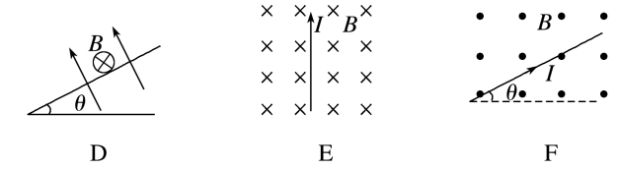**例1：**画出下列各图中磁场对通电导线的安培力的方向．

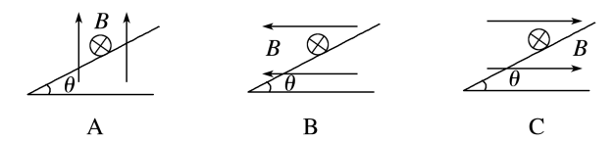

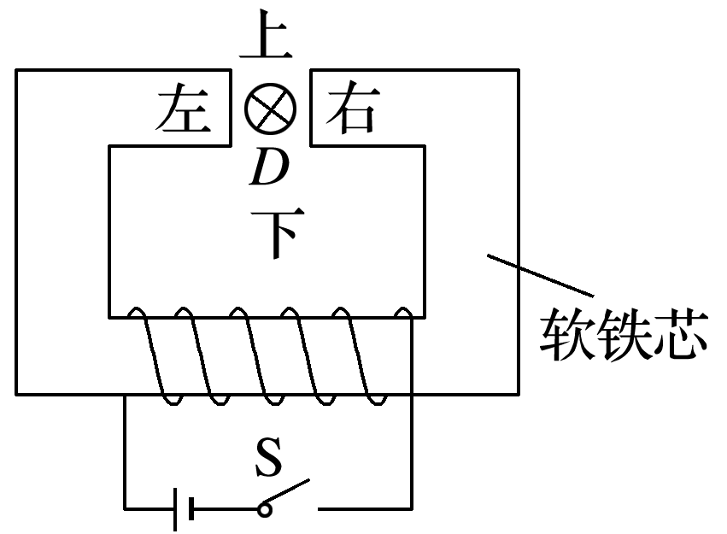

**针对训练1：**如图所示，*D*是置于电磁铁两极间的一段通电直导线，电流方向垂直于纸面向里，在开关S接通后，导线*D*所受磁场力的方向是(　　)

A．竖直向上 B．竖直向下 C．水平向左 D．水平向右

**例2：**长度为*L*、通有电流为*I*的直导线放入一匀强磁场中，电流方向与磁场方向分别如图所示，已知磁感应强度均为*B*，对于下列各图中导线所受安培力的大小计算正确的是(　　)

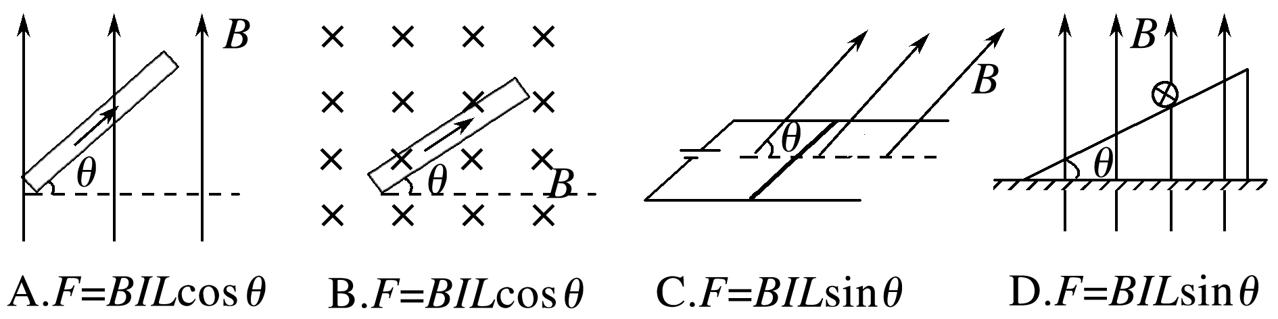

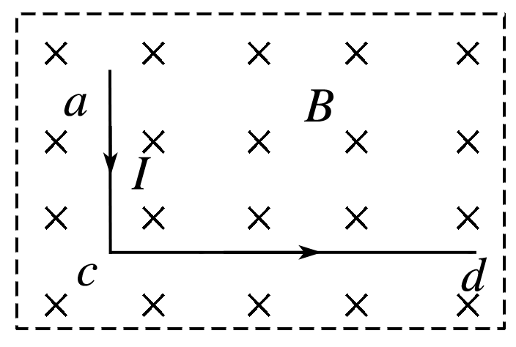

**例3：**如图，长为3*L*的直导线折成边长分别为*ac*＝*L*、*cd*＝2*L*的直角导线，置于与其所在平面相垂直的匀强磁场中，磁感应强度为*B*.当在该导线中通以大小为*I*、方向如图的电流时，该通电导线受到的安培力大小为(　　)

A．3*BIL* B.*BIL* C.*BIL* D．*BIL*

**针对训练2：**如图所示，直角三角形闭合线框*abc*处于匀强磁场中，∠*acb*＝30°，磁场方向垂直线框平面向里，线框中通入顺时针方向电流时，下列说法正确的是(　　)

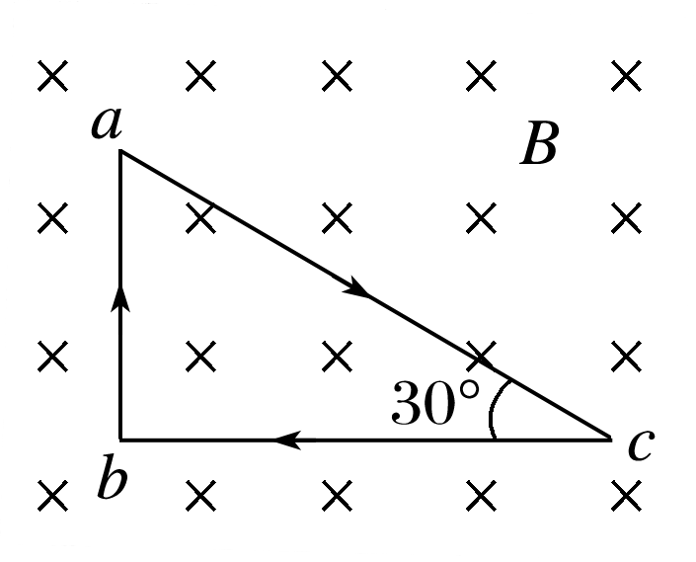A．*ab*边受到的安培力向右 B．*ac*边受到的安培力与*ab*边受到的安培力大小相等

C．*ab*边与*bc*边受到的安培力的合力大于*ac*边受到的安培力

D．整个线框所受的安培力的合力为零

**例4：**以下关于磁电式电流表的说法不正确的是(　　)

A．线圈平面跟磁感线平行 B．通电线圈中的电流越大，指针偏转角度也越大

C．在线圈转动的范围内，各处的磁场都是匀强磁场

D．在线圈转动的范围内，线圈所受安培力与电流有关，而与所处位置无关

四、课后小结

|  |  |
| --- | --- |
| **收获** | *1.* |
| *2.* |
| *3.* |
| **困惑** |  |

**江苏省仪征中学2021-2022学年度第二学期高二物理学科作业**

**1.1 磁场对通电导线的作用力**

研制人：韦 娟 审核人：柳秋桃

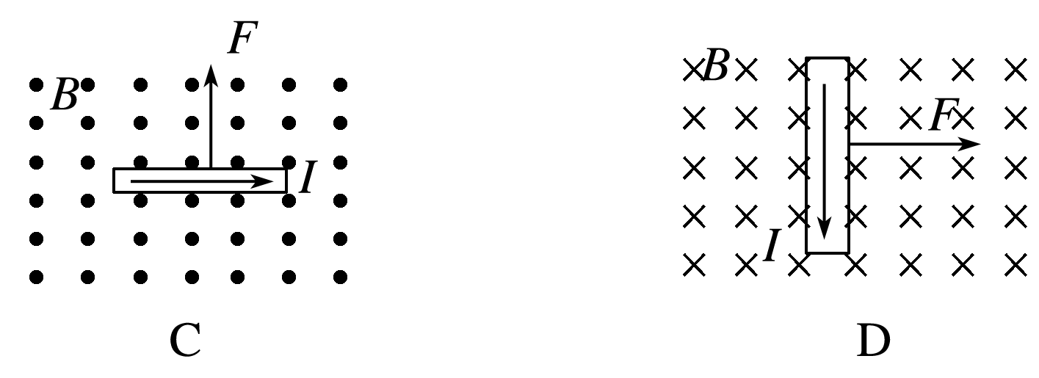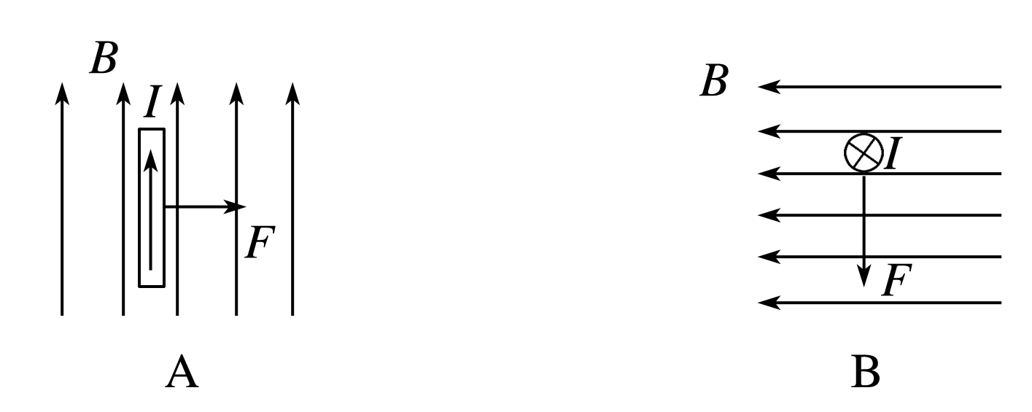班级：____姓名：____学号：____ 授课日期：2月21日 作业时长：40分钟

1．某同学画的表示磁感应强度*B*、电流*I*和安培力*F*的相互关系如下列选项图所示，其中正确的是(　　)

2．在匀强磁场中放置一根与磁场方向垂直的长为*l*、电流为*I*的通电直导线，导线受到的安培力为*F*，则(　　)

A．该磁场的磁感应强度*B*> B．该磁场的磁感应强度*B*＝

C．安培力的方向一定与磁感应强度的方向垂直，但不一定与电流方向垂直

D．把该通电导线移入其他位置不受安培力，则该导线所在处磁感应强度为0

3．如图所示，通电导线均置于匀强磁场中，其中导线受到的安培力方向向右的是(　　)

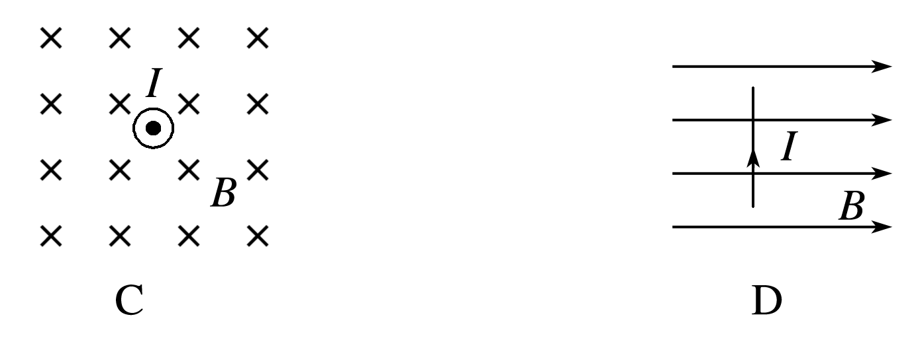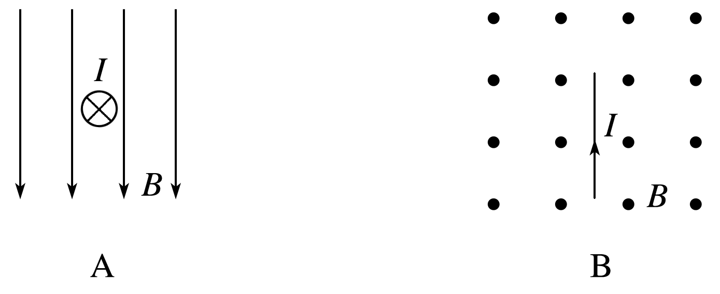

A．竖直向上 B．竖直向下 C．水平向左 D．水平向右

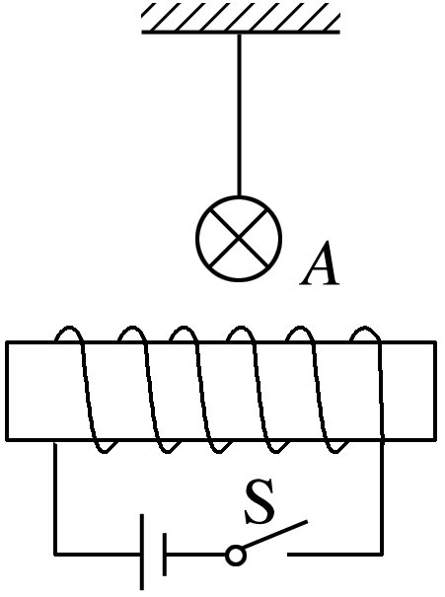4．如图，均匀绕制的螺线管水平放置，在其正中心的上方附近用绝缘绳水平吊起通电直导线*A*，*A*与螺线管垂直，*A*导线中的电流方向垂直纸面向里．闭合开关S，*A*受到的通电螺线管产生的磁场的作用力的方向是(　　)

A．竖直向上 B．竖直向下 C．水平向右 D．水平向左

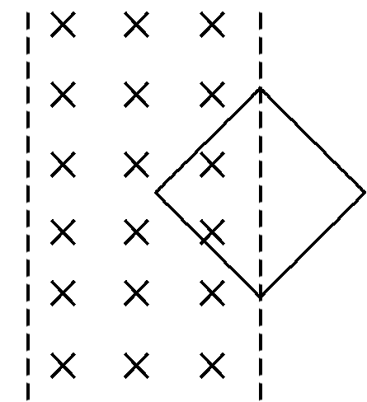5．如图所示，某区域内有垂直纸面向里的匀强磁场，磁感应强度大小为*B*.一正方形刚性线圈，边长为*L*，匝数为*n*，线圈平面与磁场方向垂直，线圈一半在磁场内．某时刻，线圈中通过大小为*I*的电流，则此线圈所受安培力的大小为(　　)

A.*BIL* B.*nBIL* C．*nBIL* D.*nBIL*

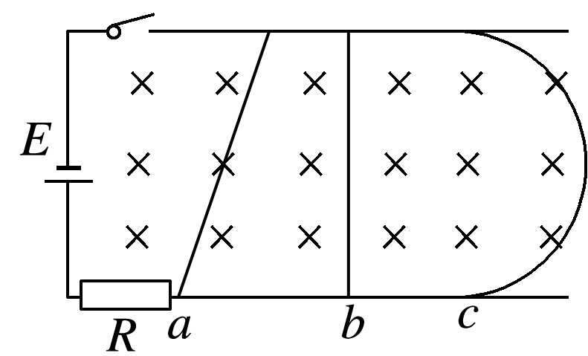6．如图所示，水平导轨接有电源，导轨上固定有三根导体棒*a*、*b*、*c*，*c*为直径与*b*等长的半圆，长度关系为*c*最长，*b*最短，将装置置于竖直向下的匀强磁场中，在接通电源后，三根导体棒中有等大的电流通过，则三根导体棒受到的安培力大小关系为(　　)

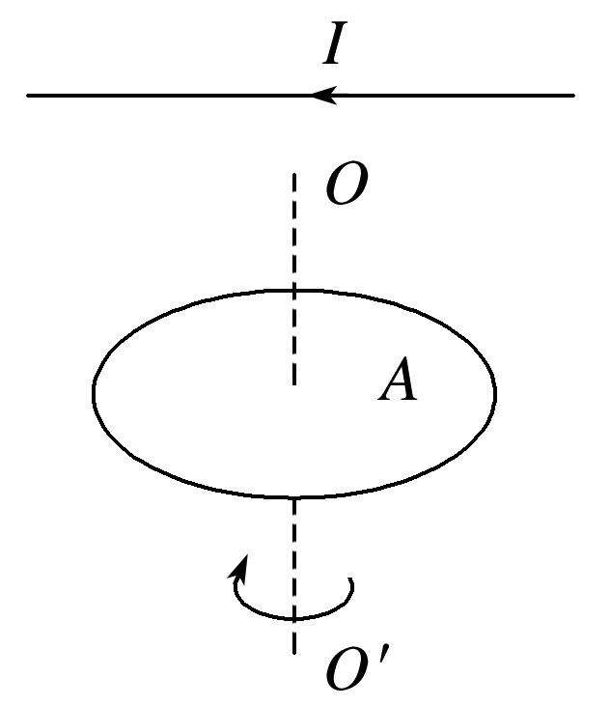A．*Fa*＞*Fb*＞*Fc* B．*Fa*＝*Fb*＝*Fc* C．*Fb*＜*Fa*＜*Fc* D．*Fa*＞*Fb*＝*Fc*

7．如图所示，*A*为一水平旋转的橡胶圆盘，带有大量均匀分布的正电荷，在圆盘正上方水平放置一通电直导线，电流方向已在图中标出．当圆盘绕中心轴*OO*′按图示方向高速转动时，通电直导线所受安培力的方向是(　　)

A．竖直向上 B．竖直向下 C．水平向外 D．水平向里

8．如图左是磁电式电流表的结构示意图，蹄形磁铁和铁芯间的磁场均匀辐向分布，如图右所示，边长为*L*的正方形线圈中通以电流*I*，线圈中的*a*导线电流方向垂直纸面向外，*b*导线电流方向垂直纸面向里，*a*、*b*两条导线所在处的磁感应强度大小均为*B*，则(　　)

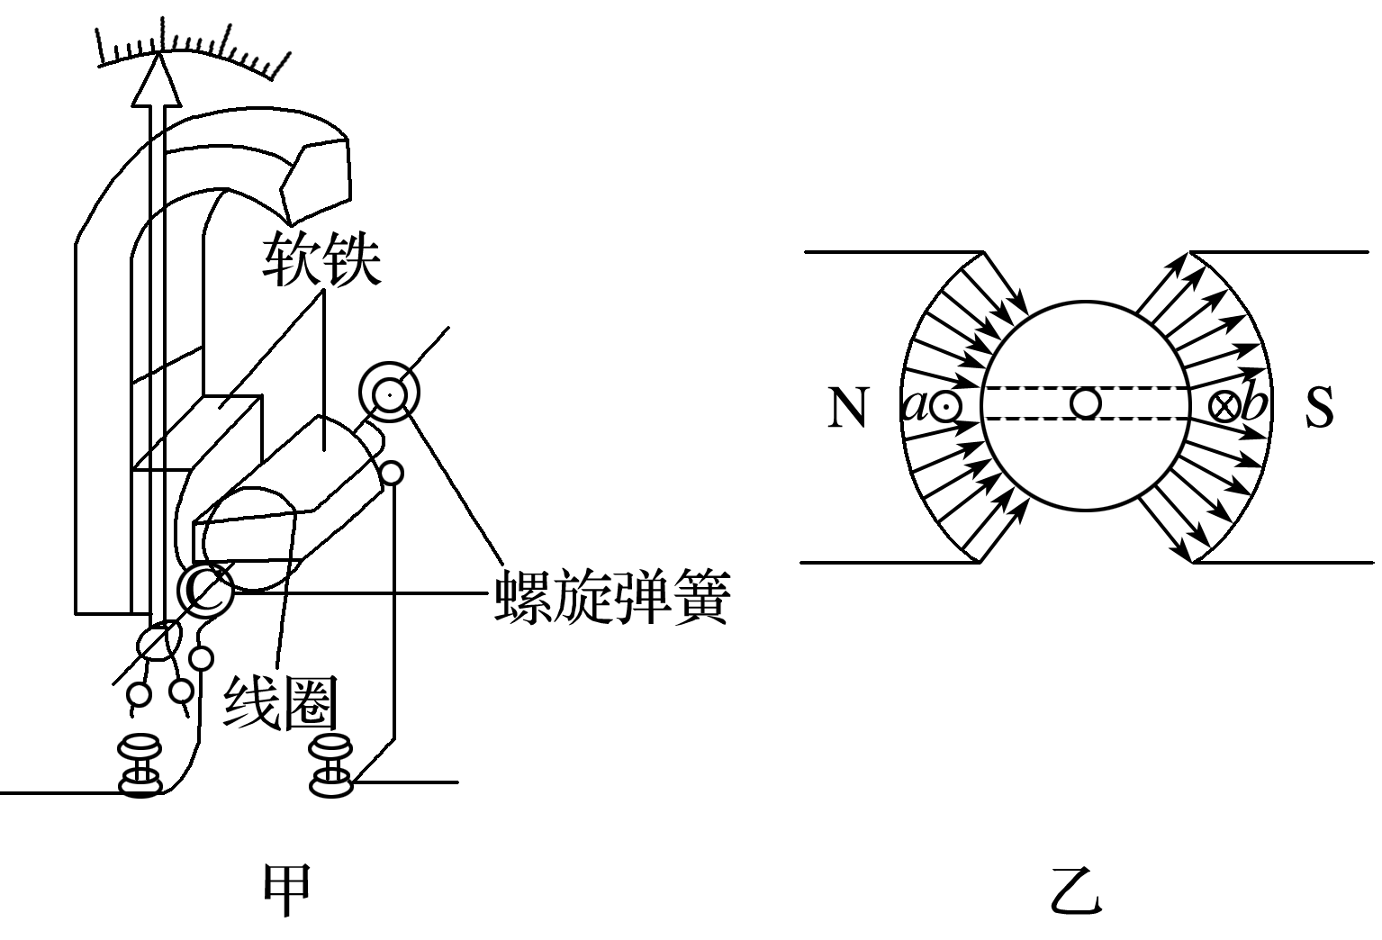A．该磁场的磁感应强度大小处处相等，方向不同

B．该线圈的磁通量为*BL*2

C．*a*导线受到的安培力方向向下

D．线圈转动时，螺旋弹簧被扭动，阻碍线圈转动

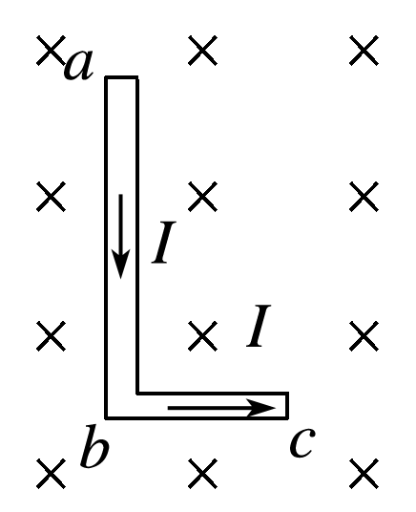9．如图所示，“L”形导线*abc*固定并垂直放置在磁感应强度为*B*的匀强磁场中，*ab*⊥*bc*，*ab*长为2*L*，*bc*长为*L*，导线通入恒定电流*I*，设导线受到的安培力大小为*F*，方向与*bc*间的夹角为*θ*，则(　　)

A．*F*＝3*BIL*，tan *θ*＝ B．*F*＝*BIL*，tan *θ*＝

C. *F*＝7*BIL*，tan *θ*＝ D．*F*＝*BIL*，tan *θ*＝2

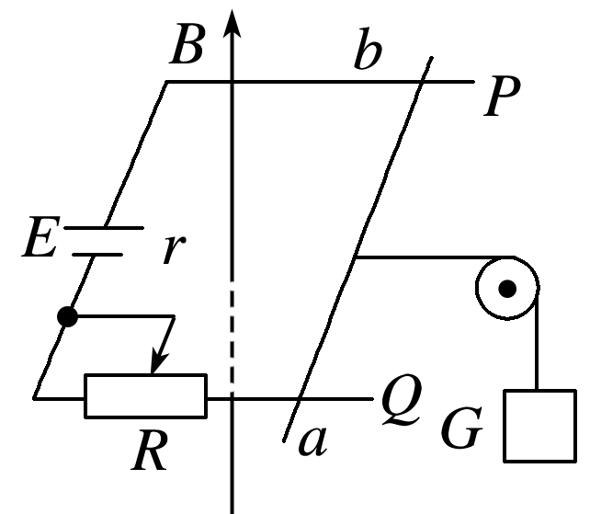10．如图所示，水平放置的两导轨*P*、*Q*间的距离*l*＝0.5 m，垂直于导轨平面的竖直向上的匀强磁场的磁感应强度*B*＝2 T，垂直于导轨放置的*ab*棒的质量*m*＝1 kg，系在*ab*棒中点且与导轨平行的水平绳跨过定滑轮与重力*G*＝3 N的物块相连．已知*ab*棒与导轨间的动摩擦因数*μ*＝0.2，电源的电动势*E*＝10 V、内阻*r*＝0.1 Ω，导轨的电阻及*ab*棒的电阻均不计．要想*ab*棒处于静止状态，*R*应在哪个范围内取值？(*g*取10 m/s2)

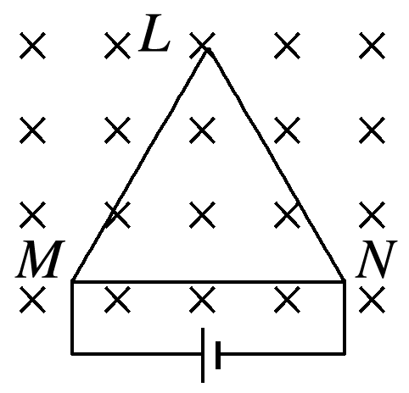★11．如图，等边三角形线框*LMN*由三根相同的导体棒连接而成，固定于匀强磁场中，线框平面与磁感应强度方向垂直，线框顶点*M*、*N*与直流电源两端相接．已知导体棒*MN*受到的安培力大小为*F*，则线框*LMN*受到的安培力的大小为(　　)

A．2*F* B．1.5*F* C．0.5*F* D．0